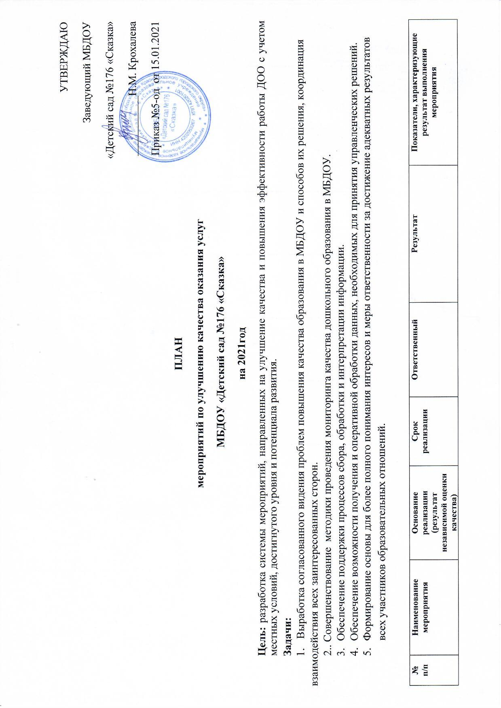

|  |  |  |  |  |  |  |  |  |  |
| --- | --- | --- | --- | --- | --- | --- | --- | --- | --- |
| 1.1 | | Повышение качества содержания информации, актуализация информации на сайте учреждения | Информационная открытость (наполнение сайта учреждения). | | в течение года | | старший воспитатель,  Крохалева С.А. | периодичность обновления один раз в месяц | Организация систематического мониторинга содержания сайта ДОО |
| 1.2 | | Изменение интерфейса сайта, добавления новых разделов, отражающих деятельность учреждения. | Доступность и достаточность информации об организации. | | по мере необходимости | | старший воспитатель,  Крохалева С.А | Обеспечение информационной открытости МБДОУ  Размещение обновленной информации на стендах учреждения и в средствах массовой информации  о деятельности образовательного учреждения  Размещение на сайте механизмов обратной связи. | Наличие актуальной и достоверной информации на сайте учреждения.  Количество обновлений на сайте. Установлена версия для слабовидящих в соответствии с ГОСТ |
| **2. Комфортность условий и доступность получения услуг в сфере образования, в том числе для граждан с ограниченными возможностями здоровья** | | | | | | | | | |
| 2.1 | | Мероприятия, направленные на повышение уровня бытовой комфортности пребывания в учреждении. | Наличие комфортных условий получения услуг, в том числе для граждан с ограниченными возможностями здоровья. | | в течение года | | заведующий,  Крохалева Н.М.; | Наличие современного учебно-дидактического оборудования в соответствии с ФГОС ДО.  Наличие современного спортивного инвентаря, мебели.  Ремонтные работы в учреждении, соответствие помещений, территорий ДОО требованиям СанПиН. | Количество современного учебно-дидактического оборудования, в соответствии с ФГОС ДО.  Количество современного спортивного инвентаря, мебели.  Доля лиц, считающих условия оказания услуг комфортными от числа опрошенных о работе учреждения. |
| 2.2 | | Мероприятия, направленные на создание условий для персонала организации. | Создание условий работы по оказанию услуг для персонала организации. | | в течение года | | заведующий,  Крохалева Н.М.; | Проведение повторной специальной оценки условий труда  Создание благоприятных условий для осуществления педагогическими работниками профессиональной деятельности. | Систематическая работа по ОТ  Отсутствие вредных условий труда.  Условия для эффективного выполнения профессиональных задач, повышение социальной значимости, престижа педагогического труда. |
| **3. Доброжелательность, вежливость и компетентность работников организации** | | | | | | | | | |
| 3.1 | | Мероприятия по обеспечению и созданию условий для психологической безопасности и комфортности в учреждении, на установление взаимоотношений педагогических работников с воспитанниками, (обучающимися). | 1.Профессионализм персонала. | | в течение года | | Педагог-психолог ,  Гусак О.А.  старший воспитатель,  Крохалева С.А | Курсы повышения квалификации, дополнительное профессиональное образование по профилю педагогической деятельности; консультации ; семинары. | Повышение профессионального уровня педагогических работников  Аттестация педагогов и прохождение курсовой подготовки, получение специального образования (высшего), анкетирование родителей. |
| 4.. Наличие возможности развития творческих способностей и интересов обучающихся, включая их участие в конкурсах, выставках, смотрах, физкультурных мероприятиях и других массовых мероприятиях. | | | | | | | | | |
| 4.1 | | Совершенствование системы выявления, развития талант­ливых детей | Информирование о кон­курсах и других меро­приятиях, проводимых с участием организации. Расширение перечня для участия воспитан­ников в творческих и спортивных мероприя­тиях  Приобретение разви­вающих игровых посо­бий  Вовлечение родителей в систему образователь­ной и воспитательной работы | | в течение года | | старший воспитатель,  Крохалева С.А | Создание благоприятных условий для осуществления педаго­гической деятельности | Наличие условий для эффектив­ного выполнения педагогами ДОО про­фессиональных задач |
| **5. Результативность деятельности организации.** | | | | | | | | | |
| 5.1 | | Мероприятия, направленные на повышение уровня подготовки обучающихся. | Качество оказываемой муниципальной услуги. | | в течение года | | заведующий,  Крохалева Н.М.;  старший воспитатель,  Крохалева С.А | Освоение воспитанниками основной образовательной программы МБДОУ | Удовлетворенность родителями качеством предоставленной услуги.  Отчет о выполнении муниципального задания |
| 6. Показатели, характеризующие общий критерий оценки качества образовательной деятельности организаций, осуществляющих образовательную деятельность, касающиеся удовлетворенности качеством образовательной деятельности организации | | | | | | | | | |
| 6.1. | Информирование роди­телей о работе образовательной организации | | | Информирование родителей о сайте обра­зовательной организа­ции .  Проведение собраний для родителей воспи­танников .  Организация дней от­крытых дверей для ро­дителей воспитанников | | в течение года | заведующий,  Крохалева Н.М.;  старший воспитатель,  Крохалева С.А | Обеспечение взаимодейст­вия с родителями воспитанников | Обеспечение открытости и дос­тупности информации об образователь­ной организации |  |